Universidad Tecnológica de Durango

Tecnologías de la Información

Aplicaciones Web

Actividades

*“Evidencias de Actividades y Tareas”*

Alumnos:

* Ale Breceda Paulina

3°B

Docente:

* Ing. Dagoberto Fiscal Gurrola, M.T.I.

Septiembre 2024

## Tabla de Ilustraciones

Ilustración 1. Conceptos a Ambientes de Desarrollo Web I 2

Ilustración 2. Conceptos a Ambientes de Desarrollo Web II 2

# Actividades

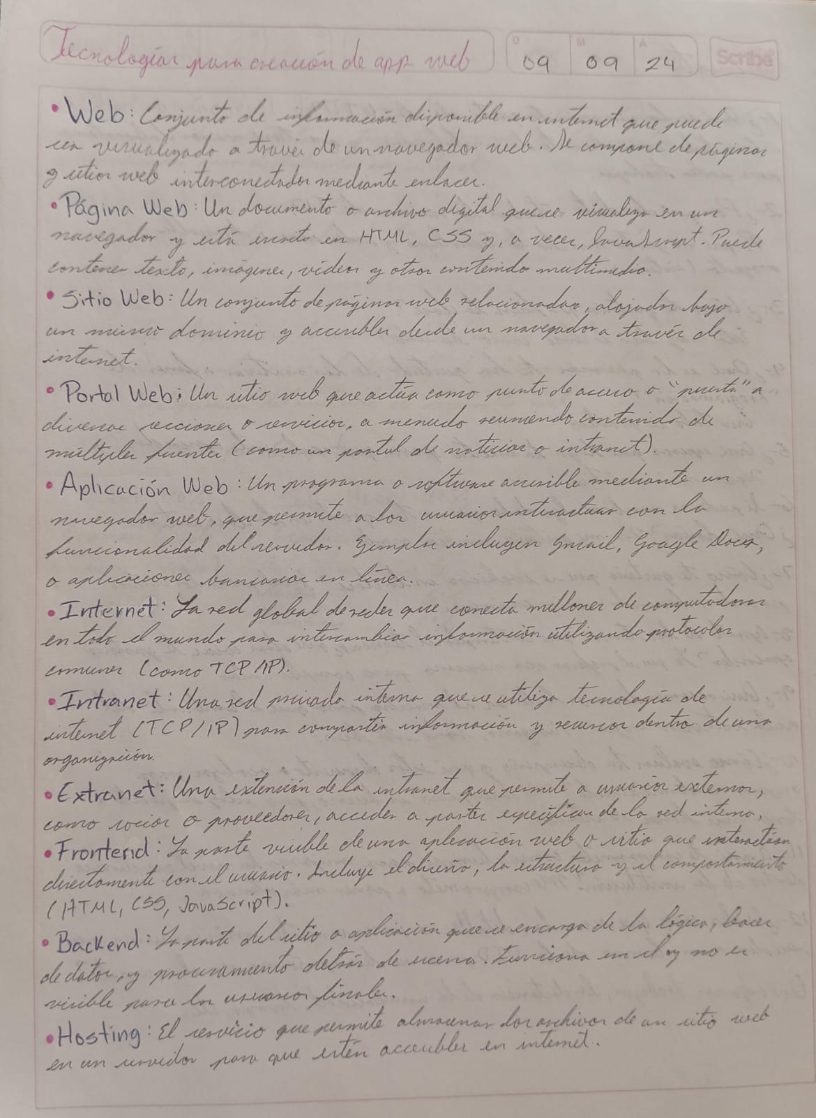

Ilustración 1. Conceptos a Ambientes de Desarrollo Web I

En la imagen anterior se muestran algunos conceptos sobre diversas tecnologías relacionadas con la creación de aplicaciones web, incluyendo definiciones como página web, internet, extranet, frontend, etc. Se explica el uso y función de cada tecnología.

# Actividades

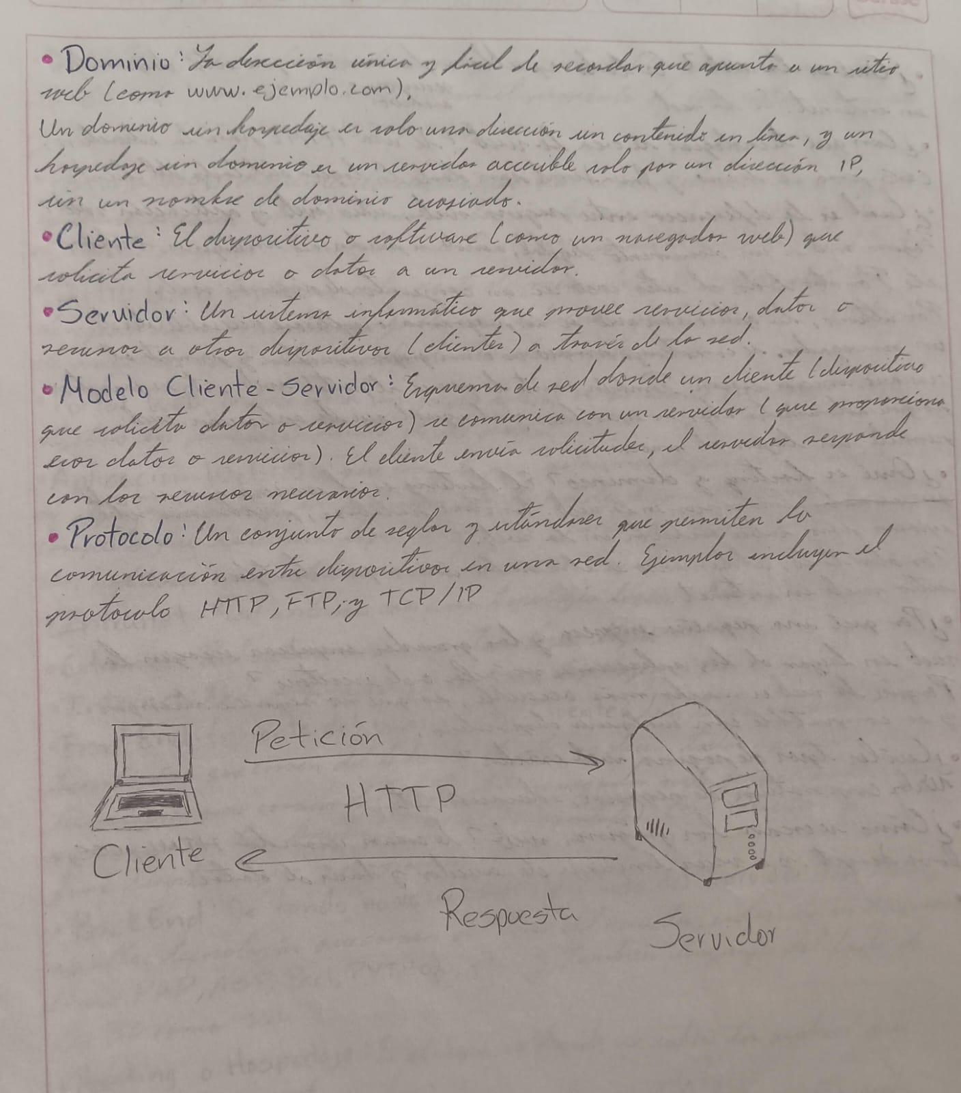

Ilustración 2. Conceptos a Ambientes de Desarrollo Web II

En la imagen anterior se muestran más conceptos que complementan lo aprendido en los ambientes de desarrollo web. También se incluyó un diagrama del modelo Cliente – Servidor, de esta manera tenemos mayor claridad de cómo interactúa el cliente y el servidor al tratarse de la web.

# Retroalimentación

Gracias a lo que hemos investigado y aprendido en clase, ahora entendemos mejor cómo funcionan las aplicaciones web. Al principio algunos conceptos eran nuevos para nosotros, pero gracias a la investigación que realizamos y a la explicación del profesor, poco a poco hemos podido aclararlos.

Uno de los temas más importantes fue el papel de los servidores, que son computadoras que guardan y envían datos cuando los usuarios los solicitan. Esto nos ayudó a entender mejor cómo se organiza una aplicación web por dentro. También aprendimos sobre los protocolos, como HTTP, que permiten la comunicación entre dispositivos de manera correcta y segura. Otro tema que nos quedó más claro, fue la diferencia entre dominio y hosting.

Por último, fue muy importante aprender sobre frontend y backend ya que es importante saber la diferencia entre ambos. Frontend es la parte que los usuarios ven y con lo que interactúan en un sitio, mientras que el backend es lo que hace que todo funcione bien por detrás. Conocer y comprender todos estos conceptos nos ayuda muchísimo con nuestro trabajo integrador de este cuatrimestre.